第4课外国诗两首
教学内容
本课在第14--17页。前首是英国浪漫主义诗人济慈的诗作，通过倾听炎热夏天蝈蝈的乐章和寂寞冬天蛐蛐的歌儿，领悟生命的热情，感慨“大地的诗歌从来不会死亡”。后首是俄罗斯田园诗人叶赛宁的诗作，描摹了静谧夜晚的美景，诗中透出清凉祥和之感，让人产生无限遐想。
教学目标
◇知识与能力
1．学习静谧、遐想、喧响等生字词，读准字音，理解含义。
2．能够有感情地朗诵诗歌，要求读准字音，读出停顿。
3．在外国诗学习中，回顾前几课学习的拟人、比喻等修辞手法，再次领会它们让诗产生美感的作用。 ’
4．能说出诗人选取代表性季节和选取小生命(蝈蝈、蛐蛐)进行创作的意图，理解诗人为什么发出“大地的诗歌从来不会死亡”的感叹。能用自己的语言描述出《夜》中诗歌意象的逐层勾勒，体会诗人静谧的感情。
5．能说出两首诗风格的不同，体会自然的多面(生命的跳动和静谧祥和)。
◇过程与方法
1．通过多种形式、多遍的朗读，整体感悟诗歌。
2．教师引导学生大胆想象，如把自己想象成蝈蝈、蛐蛐，体会诗中的感情。
3．教师引导学生大胆拆分诗歌，重组意象，体会《夜》中静谧。
4．找出英文原文比照，比较外国诗作的多种译法；多角度读诗，比较中外诗歌意象的不同。
5．教师和学生一起总结诗歌的学习方法。
◆情感、态度与价值观
1．体会大自然的多面及其生生不息的美好。
2．培养学生多读诗、爱诗。
3．培养学生自己主动找诗读，善于收集同类主题的诗作。
教学重、难点及教学突破
◆重点
1．教师指导学生有感情地朗读诗歌，体会诗歌中蕴含的感情。
2．掌握诗人通过以静写动抒发感情，感慨“大地的诗歌不会死亡”的创作手法。
3．能说出诗人选取代表I生季节和选取小生命(蝈蝈、蛐蛐)进行创作的意图，理解盛夏的蝈蝈和冬天的蛐蛐是怎样联系起来的，理解诗人为什么发出“大地的诗歌从来不会死亡”的感叹。
4．能用自己的语言描述出《夜》中诗歌意象的逐层勾勒，体会诗人静谧的感情。

◆难点
1．以静写动的手法及其前后两幅画面的叠印。
2．两首外国诗风格比较。
◆教学突破
l．鼓励学生大胆想象，亲近自然，想象自己为小昆虫。
2．引导学生学会拆分诗歌，把握诗歌意象。
3．寻找英文诗原文，了解外国诗的多种译法。
教学准备
◆教师准备
1．第一课时前，能够有感情的朗读本诗，能够读准字音、停顿。或者准备好教材配套朗读带，有条件的还可以准备多种背景音乐。根据学生情况，布置相应的预习作业。
2．第二课时前，查找英文原版诗歌及郭沫若的《静夜》。
◆学生准备
1．第一课时前，分工找蝈蝈、蛐蛐的资料，找诗人、诗作的资料，找背景音乐。进
行朗读，理清诗作中的字词，读通全诗，能够做到读准字音和停顿。在朗读过程中不理解的地方用笔标示出来。
2．第二课时前，查找英文原版诗歌及郭沫若的《静夜》。
教学步骤
(第1课时)
教学流程设计
教师指导 学生活动
1．用旧有知识引出新课，学习外国诗。 1．仔细聆听教师的范读，能够在音乐中
播放背景音乐，配乐朗诵《蝈蝈与蛐 感受诗作的抑扬顿挫，诗人的感情。
蛐》。 在听的过程中，能够纠正自己的读音，标示停顿。
2．学生多种形式读诗，让学生整体感悟2．学生多种形式读诗，整体感悟诗歌，
诗歌。问语文水平不同的学生在诗 划出印象深刻的句子。
中是否有最喜爱的诗句。
3．再读，此时分段读，让学生带着问题 3．带着问题分段读，思考两段描绘的东
读，为什么要如此分段读。理清诗作 西有什么不同。
的结构。
4．让学生用自己的语言描述夏天蝈蝈的 4．根据教师的提示，能够独立地发现诗
声音，能理解济慈以静写动的手法。 歌的以静写动。
5．用同样的思路，指导学生集体学习诗 5．与同学合作，学习《蝈蝈与蛐蛐》的第
歌的第二段，引导学生去理解两段之 二段，理解蝈蝈与蛐蛐形象的叠印。
间是如何联系起来。
6．再读，此时引导学生说出自己如何理 6．有感情地朗读诗作，体会诗歌感情。
解济慈的感叹。
一、教师范读．学生自读。整体感悟诗歌(约 分钟)
教师活动 | 学生活动
1．回顾中国诗歌的学习，引出外国诗歌 | 1．回忆中国诗歌的学习情况，说说学习

的学习。简要介绍两位诗人生平情  况及其诗歌流派。  2．播放音乐，有感情地朗读诗歌，提醒  、学生在听的过程中根据自己的情况  做标示。  3．让学生在自己找的背景音乐下以多  种形式朗读，如一人读，其他人听。  4．问语文水平不同的学生，整体读诗的  感受，不要求说得很好。 | 体会。在介绍外国诗人时，可结合自  己的材料进行补充，也可以询问自己  希望了解的信息。  2．仔细听教师的范读，纠正字音和停  顿，并标示出自己不懂或者需要注意  的地方。  3．多种形式朗读，体会诗的感情基调，  划出自己比较喜爱或有疑问的诗句。  4．语文水平不同的学生讲讲自己的感  受。

二、分段读，分析诗作(约 分钟)
教师活动 | 学生活动
1．让学生分段读，并让学生思考诗中的  两段描绘的事物有什么不同。  2．让学生用自己的语言描述夏天蝈蝈  的声音是怎样的。让学生想象如果  自己是这首诗中的蝈蝈，鸣叫时心情  是怎样的?教学生抓住诗中的关键  词从中体会，如：昏晕、声音飘荡、喜  悦、舒适等。  3．设问：蝈蝈的乐音为什么在夏天那么  突出?  4．总结刚才的读诗思路，让学生分成两  大组互问、自学第二段。设问：两段  是如何联系起来的? | 1．带着问题朗读诗歌。  2．把准备的关于蝈蝈的材料介绍给其  他同学。学会抓住诗中的动词来体  会诗人对蝈蝈鸣叫的感情。  3．抓住夏天骄阳，其他鸟儿的昏晕去理  解以静写动的创作手法。  4．想想刚才是通过抓诗中动词、形容词  来体会诗的感情的，然后合作讨论，  学习第二段。理解蝈蝈与蛐蛐乐音  的叠印。

三、师生共读，体会诗情(约 分钟)
l 教师活动 | 学生活动
1．再次配乐范读。 | 1．认真听，体会读诗的抑扬顿挫。

2．让学生读整首诗，思考存在疑惑的那  句“大地的诗歌从来不会死亡”的意  思。  3．通过板书，让学生联想蝈蝈、蛐蛐与  大地的关系以及蝈蝈的乐章和诗歌  的关系。通过回顾前几次课学习的  拟人手法，再次体会蝈蝈的歌唱。  4．继续让学生思考为什么选取了夏和  冬来写。  5．读全诗，再次结合诗人生平，理解诗  人的创作思想：“诗应该给人以安慰，  并提高他的思想”，鼓舞人们乐观地  对待生活。布置课后作业。  6．师生再次小结如何学习诗歌：抓关键  词语、感情词、动词去理解，一段一段  体会。 | 2．思考存在疑惑的那句“大地的诗歌从  来不会死亡”的意思。  3．回答：蝈蝈、蛐蛐是大地生命的一员，  蝈蝈、蛐蛐的呜叫也就是大地的歌  声，是生命热情的体现。  4．联系夏天和冬天的气候来回答问题。  5．有感情地朗读诗作，并记录课后作  业。  6．师生再次小结如何学习诗歌：抓关键  词语、感情词、动词去理解，一段一段  体会。

教学步骤
(第2课时)
教学流程设计
教师指导 学生活动
1．这一课都是关于大自然的诗作，由此 1．学生多读，是学诗的第一步。
导出第二首诗的学习。
2．让学生自由想象当自己想到夜时，头 2．大胆想象，当想到夜时，自己头脑中
脑中会出现什么景象?使其与诗人 会出现什么景象?
笔下意象对比，由此学诗。
3．从对诗中动词、形容词的挖掘和诗人 3．学会从诗本身和诗人的生平介绍来
生平介绍两个角度，对比学习两首诗 对比学习诗歌风格的差异。
的不同风格。
4．对比学习不同译诗的风格。 4、再朗读课文《蝈蝈与蛐蛐》和课后的《蝈蝈与蟋蟀》，体会不同译诗给人的不周感受。
5．对比学习英文原文诗与译诗的差 5．大声朗读英文诗《OntheGmsshopperandt}leCdcke》，感受英文诗与中文译诗的差异。
一、拆分、联想法学诗(约 分钟)
教师活动 | 学生活动
1．这一课都是关于大自然的诗作，由此  导出第二首诗的学习。  2．围绕此诗的标题，问学生看到“夜”这  个词，联想到什么?头脑中会出现什  么样的景、物、人?  3．学生分小组配乐朗读，就朗读作简  洁、恰当的点评。  4．让学生找诗中出现的名词(植物、动  物、景物等)，同时思考诗人怎么排列  组合这些想到、看到的物，使其成为  一首诗的?  5．再读《夜》。让学生给景物连线，呈现  景物转换图，提问学生这些景物给人  的感觉。可提示学生从形容词找问  题的答案。 | lr．多读，是学诗的第一步。  2．不同语文水平的学生回答由“夜”想  到的种种。  3．配乐分小组有感情地朗读诗作。  4．找诗中出现的名词(植物、动物、景物  等)。  5．带着问题再读《夜》，并通过给景物连  线，弄清诗人的情感思路，回答这些  景物给人的感觉。

二、对比学习。拓展学诗(约 分钟)
教师活动 | 学生活动
1．让学生通过比较前后两首诗的形容  词、动词，体会前后两首诗的诗风。 | 1．回答：前首诗是热情，体现的是大自  然动的一面，后者是大自然静谧的一  面。
2．两首诗描写的是大自然声音的两面，  而如果同是描写自然的“夜”，之间会  有什么不同呢?对比《夜》与《静夜》  诗中出现的物象有何不同?再从诗  中出现形容词的不同理解两首诗的  区别。(多读)  3．从诗人生平比较看其诗风格差异。 |  | 2．回答：《静夜》更多的是从写虚角度来  描绘夜，《夜》更多的从声音——静谧  角度突出夜的特点。  3．可以通过听教师讲，也可以通过自己  找的资料自己总结，答案不限。

三、拓展学习，丰富对诗的认识(约 分钟)
教师活动 | 学生活动
1．组织学生通过阅读来对比课后诗《蝈  蝈与蟋蟀》和课文《蝈蝈与蛐蛐》，从  读中获取感性认识。  2．回顾以往学过的关于诗体的知识，接  触译诗的不同风格。  3．找出英文原版诗，进行朗读。尝试让  学生翻译，可以是小组合作翻译。 | 1．多种形式的读这两首诗，在读中获得  感性认识，体会译诗的不同。  2．不要求具体答案，只要能有所接触、  有所体会就行。  3．朗读英文原版诗，感受英文的音韵，  尝试翻译，可以小组合作。

本课总结
本诗是自读课文，与此单元其他诗歌不同，是来自国外的诗歌。此两首外国诗都是描写大自然，但是表现的却是大自然的不同方面。《蝈蝈与蛐蛐》较后首诗稍难理解些，这包括蝈蝈、蛐蛐意象是如何叠加，使之融为一个整体的；蝈蝈、蛐蛐唱歌的意象与大地诗歌之间的联系；“大地的诗歌从来不会死亡”与诗人创作思想的关系等。第二首诗中夜的静谧是需要从字里行间细细品味的，诗中意象也需要结合个人想象慢慢琢磨才能有所领悟。
板书设计
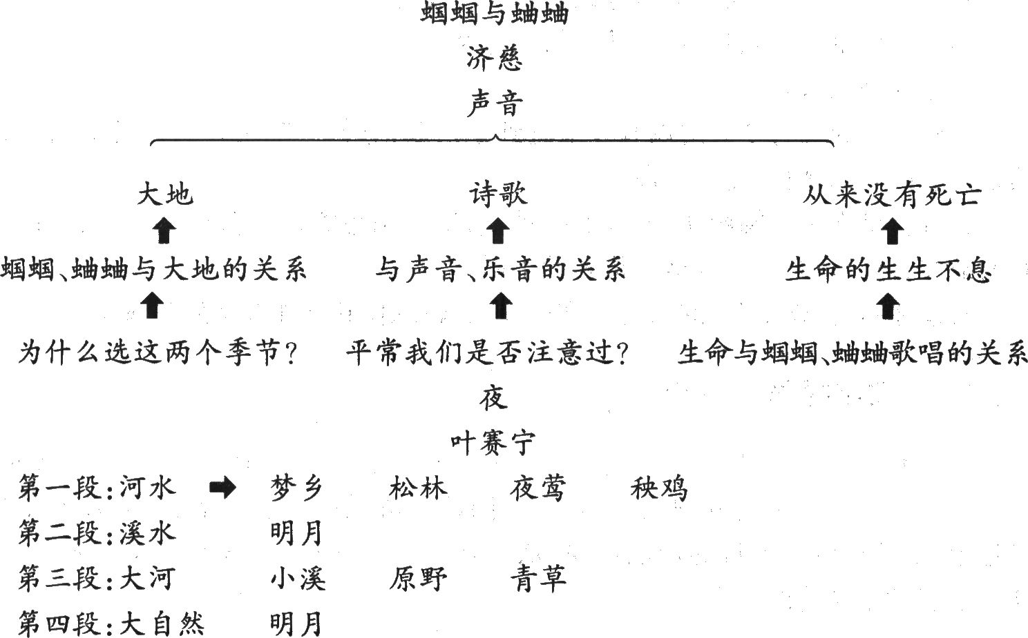
问题探究与拓展活动
学诗，首先就需要多读，只有在读中才能真切感受到诗的音韵美、节奏美、意象美。作为自读课文，其与精读课文相比，教师重点分析的内容可以少些，重要的是拓展学生对此单元学习内容的认识，打开学诗、读诗的思路。因而，此篇课文的重点放在比较读诗上，包括两首诗情感的对比，看大自然的多面性；包括描述同一种大自然现象——夜，却也有不同写法；包括译诗不同风格的对比；包括英文原版诗歌与译诗的对比等等，增加对诗多样表现手法的认识，是这篇课文的特色之一。在这一过程中，应该让学生多说，不管说得怎么样，只要学生有所体会，就能不同程度达到要求。
练习设计
◆随堂练习设计
1．请同学介绍济慈和叶赛宁，并说说他们所代表的诗歌流派的风格。
2．在《蝈蝈与蛐蛐》中，诗人把蝈蝈和蛐蛐发出的声音比作什么?表达了什么样的感情?
答案与提示：诗人把蝈蝈和蛐蛐发出的声音比作“大地的诗歌”。诗歌在诗人的
2．《蝈蝈与蛐蛐》英文诗
On the Crasshopper and the Cricket
--John Keats
The poetry 0f earth，is never, dead：
When all the birds are faint with the hot sun,
And hide in coolillg trees，a voice will run
From hedge t0 hedge about the new—mown mead；
That is the Grasshopper’s—lle takes the lead
IIl 81LiTllner luxury。一he has never done
With his delights，for when tired out with fun
He rests at ease beneath some pleasant weed．
The poetry of earth is ceasing never：
On a lone winter evening，when the frost
Has wrought a silence．from t}le stove there shrills
The Cricket’s song，in warmth inceasing ever，
And 8eeni8 t0 one in drowsiness half lost．
The Grasshopper’s among some grassy hills．
3．诗歌对比
静夜
郭沫若
月光淡淡
笼罩着村外的松林。
白云团团，
漏出了几点疏星。
天河何处?
远远的海雾模糊。
怕会有鲛人在岸，
对月流珠?

